Imię i nazwisko ………
SCHYŁEK NIEPODLEGŁOŚCI (S. 234-237)
- JAKIE TERYTORIA ZAGARNĘŁA III RZESZA PRZED WYBUCHEM II WOJNY ŚWIATOWEJ? (S. 189)
- ………………………………………………………………………………….…………….
- ……………………………….………………………………………………….…………….
- ………………………………...………………………………………………….…………….
- ……………………………….………………………………………………….…………….
- CO SIĘ STAŁO W MONACHIUM 30 września 1938r. ?
……………………………………………………………………………….…………….…………………….…………….………………………………………………………….…………….………………………………………….…

- ZAMALUJ NA ZIELONO OBSZAR ZAOLZIA ZAJĘTEGO PRZEZ POLAKÓW W 1938R. ? JAK POSTRZEGANO NASZE PAŃSTWO NA ARENIE MIEDZYNARODOWEJ PO TYM WYDARZENIU?
………………………………………………………………………………………………………………….
ZAMALUJ NA NIEBIESKO OBSZAR CZECHOSŁOWACJI ZAJĘTY PRZEZ WĘGRÓW W 1938 R. ?
ZAMALUJ NA ŻÓŁTO OBSZAR SŁOWACJI OD 1939 R. ? Państwo to była niezależne/ zależne od III Rzeszy?
*** https://opracowania.pl/opracowania/historia/rozbior-czechoslowacji,oid,996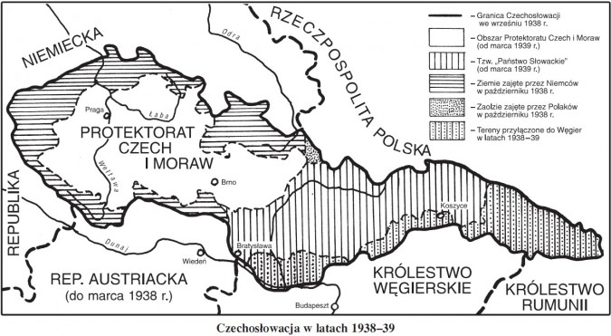

- POŁĄCZ POSTACI Z OPISEM

1 | Joachim von Ribbentrop | A | Minister spraw zagranicznych Rzeczypospolitej Polskiej
2 | Józef Beck | B | Premier Wielkiej Brytanii
3 | Józef Lipski | C | Minister spraw zagranicznych ZSRS
4 | Neville Chamberlain | D | Minister spraw zagranicznych III Rzeszy
5 | Wiaczesław Mołotow | E | Ambasador RP w ZSRS
 |  | F | Ambasador RP w III Rzeszy

- WYMIEŃ ŻĄDANIA HITLERA W STOSUNKU DO POLSKI :
1……………………………………………………………..  ………………………………………………….…………….  2. ……………………………………………………………  ………………………………………………….…………….  3. ……………………………………………….…………….  ………………………………………………………………  CO A. HITELR OBIECAŁ POLSCE ZA SPEŁNIENIE ŻĄDAŃ?  …………………………………………………………….  ……….…………….……………………………………… | 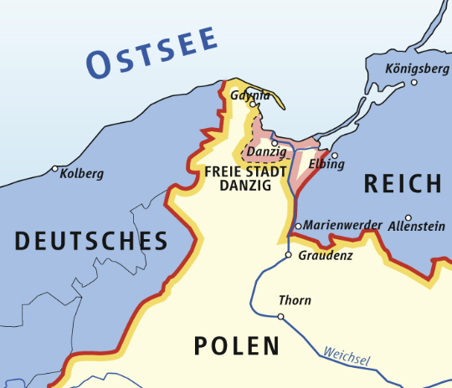
https://de.wikipedia.org/wiki/Polnischer_Korridor#/media/Datei:Danzig_1939.png
- UŁÓŻ WYDARZENIA W KOLEJNOŚCI CHRONOLOGICZNEJ:

- Zawarcie sojuszu polityczno-wojskowego między Polską a Wielką Brytanią
- Konferencja monachijska
- Przemówienie min. J. Becka w sejmie, w którym kategorycznie odrzucił żądania niemieckie
- III Rzesza wypowiada Polsce deklarację o niestosowaniu przemocy
- Hitler odkłada atak na Polskę na 1 IX 1939r.
- Zajęcie Kłajpedy przez III Rzeszę
- Deklaracja N. Chamberlaina o udzieleniu Polsce pomocy na wypadek agresji niemieckiej
- Układ o nieagresji między ZSRS a III Rzeszą + tajny protokół ( traktat Ribbentrop- Mołotow)

- Dopisz daty do wydarzeń:
…………..…. III Rzesza wypowiada Polsce deklarację o niestosowaniu przemocy
………..……..Układ o nieagresji między ZSRS a III Rzeszą + tajny protokół ( traktat Ribbentrop- Mołotow)
…………..…..Zawarcie sojuszu polityczno-wojskowego między Polską a Wielką Brytanią

